区政协三届三次会议第11-1号提案面商记录

第二次面商

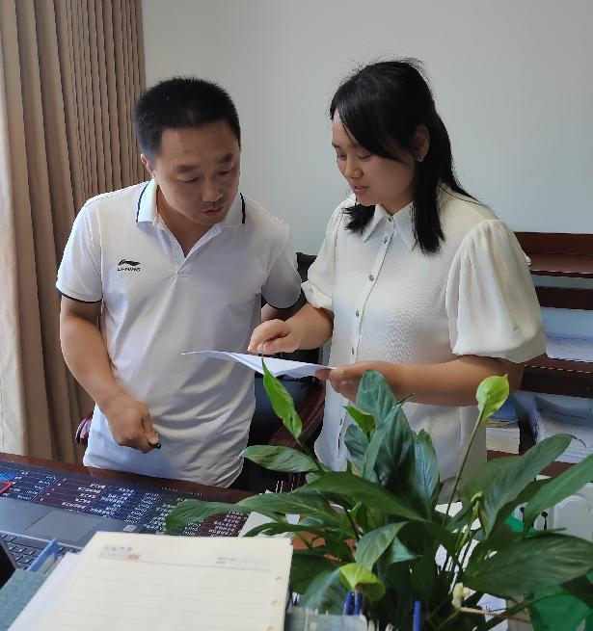

2023年6月22日，区投促局副局长李玉娥与饶峰先委员第二次见面，汇报提案办理进度，再次征求委员对提案办理工作的意见建议，共同商讨解决办法及措施。